|  |  |  |  |  |  |
| --- | --- | --- | --- | --- | --- |
| **NOMBRE DE LA PRÁCTICA** | **Prácticas de C ++** | | | **No.** | **1** |
| **ASIGNATURA:** | **Métodos númericos** | **CARRERA:** | **INGENIERIA EN SISTEMAS COMPUTACIONALES** | **PLAN:** | **ISIC-2010-224** |

**VERONICA CRUZOSORIO**

**I. COMPETENCIA(S) ESPECÍFICA(S): Aprender c++**

**II. MATERIAL EMPLEADO:**

**DEV-C++**

**COMPUTADORA**

**III.DESARROLLO DE LA PRÁCTICA:**

**Estructuras**

Una estructura de datos esta compuesta de elementos individuales que pueden ser de distintos tipos de datos.

Cada uno de los elementos de una estructura se denomina miembro

**Declaración de una estructura**

Los miembros pueder ser cualquier tipo excepto void. Se define con las estructura struct

Bibliotecas

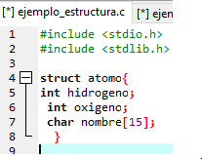

Atomo es el nombre de la estructura. Tenemos dos variables de tipo entero que llevan por nombre hidrogeno y oxigeno y un arreglo de nombre y que tiene 15 elementos

Ejemplo

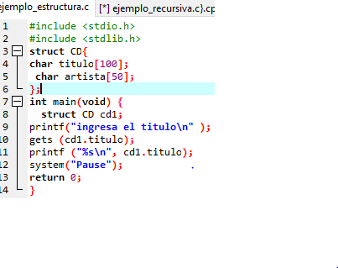

Bibliotecas

Te manda un mensaje que agregues el nombre del titulo y el resultado que ingresas se va a guardar en la variable **cd1.titulo y** posteriormente se manda a impimir

Estructura tiene dos elementos son los que manda a llamar de la estructura anterior

Método principal va a regresar un void

Estructura llamada cd, y tiene un elemento de tipo char con los nombre **titulo y artista**



El titulo en la pantalla

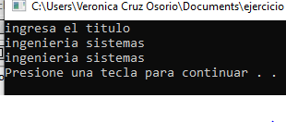

Ejercicio 1

Modifica la estructura para que se pueda almacenar también.

* num_canciones
* año
* precio

struct CD{

**char titulo[100];**

**char artista[50] };**

Nota: El usuario debe ingresar todos los datos por el teclado

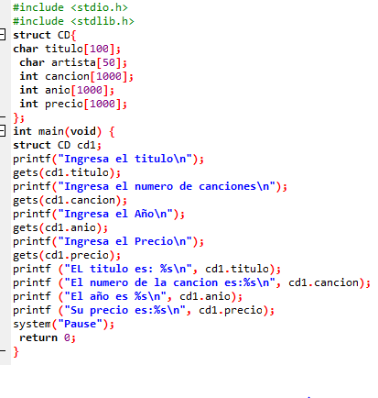

Se manda a imprimir con un printf + el texto que se va a mostrar en pantalla **+** el nombre de la variable ej (**cd1.cancion, cd1.anio, cd1.precio**)

El método principal donde manda a imprimir en pantalla un mensaje donde el usuario debe ingresar por teclado el **titulo, numero de canción, el año, precio**, y los datos que se ingresan, son almacenado en el método **gets** y con la variable **cd1.titulo,**  y si mismo con los demás valores ingresados **cd1.cancion, cd1.anio, cd1.precio**

2 Cadenas de tipo **char** con nombre **titulo, artista** y 3 de tipo entero con nombre **cancio,año,precio,** y cada uno tiene un tamaño distinto.

Bibliotecas

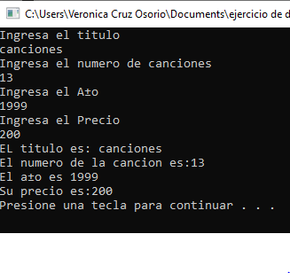

Se muestra en pantalla el mensaje

Ejercicio 2

Realiza un programa en C que almacene y muestre la información de un empleado de la empresa DATACIC en una estructura llamada “empleado”. La información con que se cuenta del empleado es: nombre, sexo y sueldo.

Bibliotecas

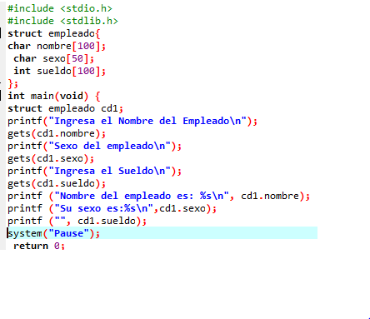

En el método principal, y el nombre de la estructura es **empleado,** y se manda un mensaje donde el ususario debe de ingresar datos por teclado, como es el nombre, sexo y el sueldo, y los datos que se ingresaron se guarda en el método **gets** **cd1.nombre. cd1.sexo, cd1.sueldo, y** cuando se manda a imprimir en pantalla con ayuda de printf + el texto + cd1 manda en un mensaje + **cd1.nombre. cd1.sexo, cd1.sueldo**

La estructura de nombre empleado y tiene 2 elementos de tipo char **nombre y sexo**, y de un tamaño y otro de tipo entero es para el sueldo.

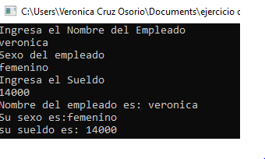

se muestra en pantalla el nombre, sexo y el sueldo del empleado.

Ejercicio 3.

Realiza una programa en C que almacene y muestre la información de un atleta (deporte, nombre, pais, n_medallas).

La estructura de nombre atleta y tiene 3 elementos de tipo char **nombre, deporte, país** , y de un tamaño y otro de tipo entero es para el numero de medallas.

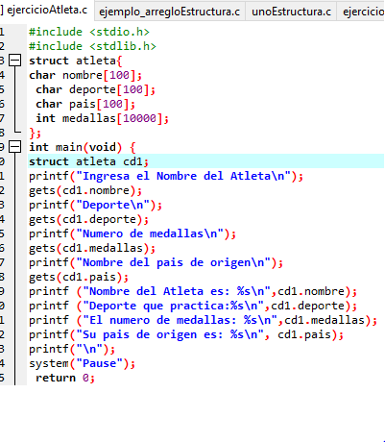

El método principal donde manda a imprimir en pantalla un mensaje donde el usuario debe ingresar por teclado el **nombre del atleta, deporte que practica, numero de medallas, nombre del pais**, y los datos que se ingresan, son almacenado en el método **gets** y con la variable **cd1.nombre,**  y si mismo con los demás valores ingresados **cd1.nombre, cd1.deporte, cd1.medallas, cd1.pais.**

cuando se manda a imprimir en pantalla con ayuda de printf + el texto + cd1 manda en un mensaje +

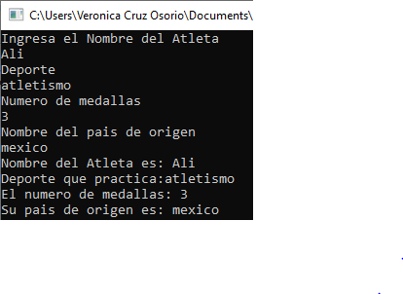

Se muestra en pantalla el nombre, sexo y el sueldo del empleado.

**Arreglo de estructuras**

Así se muestra como está compuesta la molécula del agua y solo me manda a imprimir

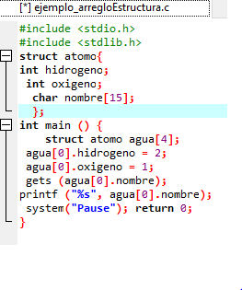

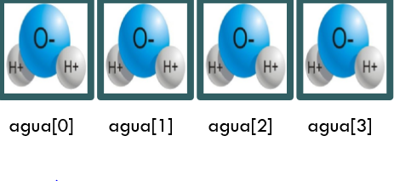

**En vio de estructuras a funciones**

Bibliotecas

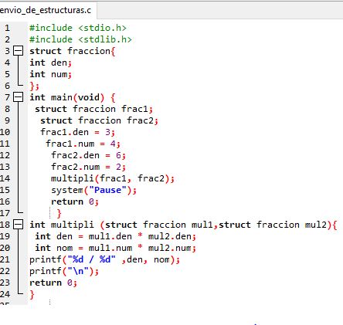

Se va a realizar la operación que se encuentra en multi, que la multiplicación de los valores de **den y num.** Pero se van a almacenar en las variables que se declararon al inicio en la estructura de fracción **den y num.**

**3*6=18**

**4*2=8**

Y se manda a imprimir. Con la ayuda de un printf + el nombre de las variables.

El método principal main donde tiene dos estructuras de nombre **fracción** y donde tiene dos variables **frac1, frac2.**

Y donde frac1.den va a tener el valor de **3,6**

Y la otra estructura frac2.num va a tener el valor de **4,2.**

Multiplica la **frac1 y frac2.**

Y despues en el método de **multipli** que se manda a llamar los elementos de la estructura de método main que es la **struct fracción mul1, struct fracción mul2.**

Estructura de nombre fracción y tiene 2 elementos de tipo entero de nombre **den, num**

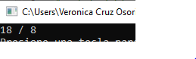

Se muestra en pantalla los resultados que es 18\8

Ejemplo.

Realiza un programa en C que almacene y muestre la información de 5 empleado de la empresa DATACIC en una estructura llamada “empleado”. La información con que se cuenta del empleado es: nombre, sexo y sueldo. Muestra el empleado de menos sueldo.

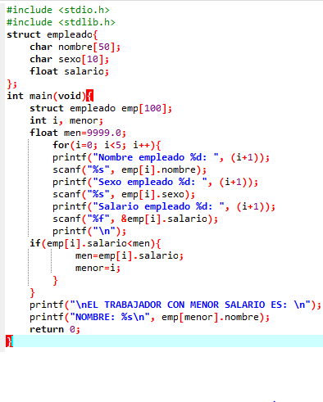

Con ayuda de un ciclo ir que ayuda a saber si el salario que se ingreso es menos a la variable **men.**

En el método principal, y el nombre de la estructura es **empleado, y emp** con un tamaño de 100, se empleaun ciclo for donde i es igualada a 0, i equivale al numero de empleados menor que 5 y el aumento de i. se declara variables i y menos de tipo entero y uno de tipo flotante, de nombre men=9999.0 ev valor. y se manda un mensaje donde el usuario debe de ingresar datos por teclado, como es el nombre, sexo y el sueldo, y los datos que se ingresaron se guarda en la variable emp, y se le va aisgnado a la variable i.

La estructura de nombre empleado y tiene 2 elementos de tipo char **nombre y sexo** y de un tamaño y otro de tipo entero es para el sueldo sin tamaño.

Biblioteca

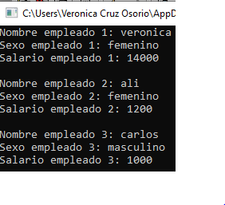

Muestra en trabajador que su salario es menor que el de los demás.

Se van mostrando los mensajes para ir ingresando los valores de cada uno de los empleados hasta llegar a ultimo empleado

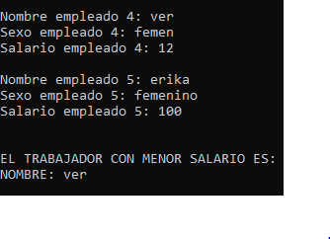

Ejemplo

Realiza una programa en C que almacene y muestre la información de 10 atleta (deporte, nombre, pais, nmedallas) y te diga que atleta tiene mayor número de medallas.

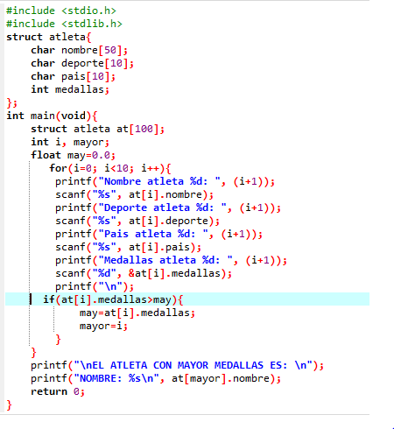

Y con if, nuestra de at[i],.medallas es mayor, de todos los atletas que se ingreso la información compara para obtener cuales de todos tiene mayor cantidad de medallas.

El método principal se tiene como nombre atleta y tiene un at con un tamaño de 100. Se declaran las variables de tipo entero i, mayos.

Se crea un ciclo for, donde evalua a i es igual a 0, i menor que a 10 y el aumento de i. donde manda a imprimir en pantalla un mensaje donde el usuario debe ingresar por teclado el **nombre del atleta, deporte que practica, numero de medallas, nombre del pais**, y los datos que se ingresan, son almacenado en el  **at[i],**  asi con todos los datos que se van ingresando, a la respuesta de las preguntas, que se van mostrando.

Bibliotecas

La estructura de nombre atleta y tiene 3 elementos de tipo char **nombre, deporte, país** , y de un tamaño y otro de tipo entero es para el numero de medallas.

Se manda a imprimir con un mensaje en pantalla. El nombre del atleta y si es mayor con el número de medallas.

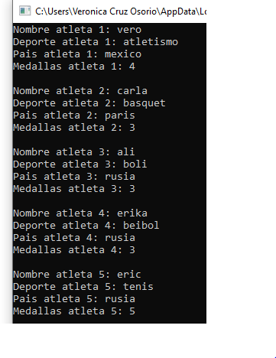

Se mandan los mensajes para que el usuario ingrese los datos y ai se pueda hacer la comparación de la cantidad de medallas que tiene cada uno. Y muestra cuál de ellos tiene más medallas

